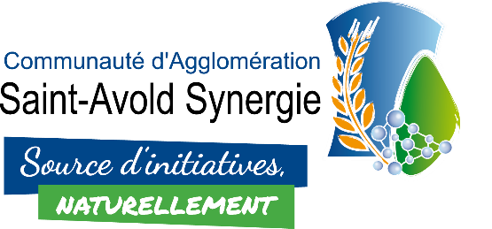
CONTRAT D’ABONNEMENT
A renvoyer dûment complété et signé à :
Communauté d’Agglomération - REGIE EAU 10-12 rue du Général de Gaulle 57500 Saint-Avold
ou par mail à regieeau@casas57.fr

ADRESSE DU LOGEMENT :
N° et rue…………………………………………………………………………… Appartement n°…………………….
Code postal ………………………………………….. Commune…………………………………………………….
Adresse de l’expédition de la facture (si différente) : ……………………………………………………………..
………………………………………………………………………………………………………………………………………………
NOUVEAU TITULAIRE :
- Redevable principal :
Mme/M. NOM……………………………………………………….. Prénom………………………………………………….
Date de naissance……………………………………. Lieu de naissance…………………………………………..….
N° Tél …………………………………………………… Mail ………………………………………………………….…………..
- redevable complémentaire
Mme/M. NOM…………………………………………………….. Prénom………………………………………………….

Vous agissez en qualité de : Locataire Propriétaire Gérant (n° siret : ………………………..….......)
Si vous êtes locataire, préciser les coordonnées du propriétaire ou du syndic

NOM…………………………………………………….. Prénom………………………………………………….
N° et rue……………………………………………….. Appartement n°…………………………………….
Code postal…………………………………………… Commune……………………………………………..
N° Tél……………………………………………………. Mail ……………………………………………………..
N° Siret …………………………………………………

RELEVE DU COMPTEUR D’EAU :

N° DU COMPTEUR …………………………………………. RELEVE DU COMPTEUR ……………………………
Date de début de contrat : …………………………………………

Signature de l’abonné Signature du bailleur

Communauté d’Agglomération Saint Avold Synergie
10-12 Rue du Général de Gaulle – BP 20046 -57502 SAINT-AVOLD Cédex – Tél. 03 87 92 84 76 –www.casas57.fr
REGIE EAU : 10-12 rue du Général de Gaulle – 57500 SAINT-AVOLD – Tél. 03-87-94-67-98 – regieeau@casas57.fr

